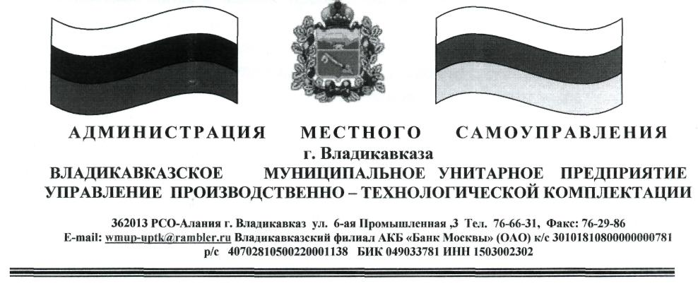

ВМУП УПТК сообщает о проведении торгов по реализации нежилых зданий (распоряжение АМС№248 от 21.07.2011г и приказ Комитета по Управлению Муниципальным Имуществом и Земельными Ресурсами г.Владикавказ №115 от 25.07.2011) :
- литер «Г» площадью 384,2 м2
- литер «Д» площадью 384,2 м2
с земельным участком площадью 0,6457 га, кадастровый № 15:09:032701:0020 расположенных по адресу : Россия, РСО-Алания, г. Владикавказ ,3атеречный округ, пр.Коста 12 «а» .
Начальная цена объекта продажи составляет 2 296 766руб. согласно отчета Л^{г}9 01/11/97 от 4.05.2011 по оценке рыночной стоимости нежилых зданий с земельным участком расположенных: Россия, РСО-Алания, г.Владикавказ, Затеречный округ ,пр.Коста, 12 «а»
Способ продажи- аукцион (открытая форма подачи предложений о цене). Для участия в аукционе претенденты (физические и юридические лица, признанные в соответствии с законодательством покупателями), в срок со дня опубликования сообщения и не позднее 6.09.2011г подают заявку, платежный документ о внесении задатка в размере 10% от начальной цены объекта приватизации в соответствии с договором о задатке. В случаях, предусмотренных законодательством, представляется документ об уведомлении антимонопольного комитета.
Юридические лица к заявке прилагают нотариально заверенные копии учредительных документов и решение соответствующего органа управления о приобретении имущества (если это необходимо в соответствии с учредительными документами) , сведения о доли РФ, субъекта РФ, муниципального образования в уставном капитале юридического лица; физические лица представляют копию паспорта. Определение (признание) участников аукциона 7.09.2010г.
Аукцион состоится 12.09.2011г в 15.00 ч по адресу :Россия, РСО-Алания, г.Владикавказ ул. 6-я Промышленная.,3,2 этаж. Критерием определения победителя является наибольшая цена, предложенная за объект. Шаг аукциона -5% от начальной цены объекта приватизации. Срок заключения договора купли-продажи с победителем аукциона -5 дней после подведения итогов аукциона. Способ платежа определяется договорами о задатке и купли-продажи. Оплата объекта приватизации производится в течении 20 дней после подписания договора купли- продажи. Для ознакомления с указанным объектом и необходимыми документами для участия в аукционе следует обращаться .Россия ,РСО-Алания, г.Владикавказ, Промышленный округ, ул. 6-яПромышленная,3, тел.76-29-86, 8-928-493-35-75
Время работы: с 8.00 до 17.00. Перерыв с 12.00-13.00 часов
Банковские реквизиты для перечисления:
ИНН 1503002302
КПП 150301001
Владикавказский филиал «Банк Москвы» г. Владикавказ
р/с 40602810100220000082
к/с 30101810800000000781
БИК 0499033781

Директор УПТК Алиев Э.Г.

